4. Южная Европа

Изучите презентации и выполните задания: https://yadi.sk/i/pkIg6iemukJOQQ

https://yadi.sk/i/v4zEnUHQQNN_Pw

Теория:
Южная Европа — регион, расположенный на юге Европы, включающий страны на берегу Средиземного моря — страны Пиренейского полуострова (Португалия, Испания, Андорра), Монако, государства, расположенные на Апеннинском полуострове (Италия, Ватикан, Сан-Марино), и государства Балканского полуострова (Хорватия, Черногория, Сербия, Албания, Босния и Герцеговина, Северная Македония, Греция), а также островное государство Мальта.

Полуострова вытянуты по меридиану и далеко выступают в акваторию Средиземного моря. От Азии территория региона отделена узкими проливами Босфор и Дарданеллы, от Африки — Гибралтарским проливом, от континентальной Европы — барьером высоких гор.

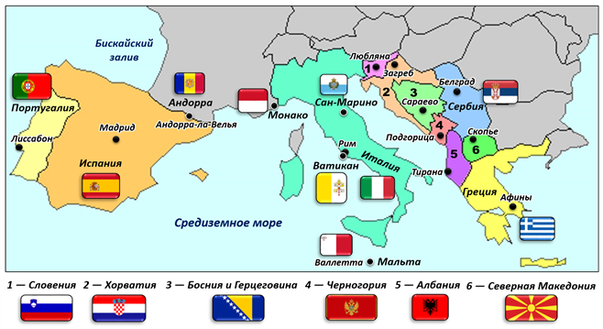

Для всех стран Южной Европы характерен горный рельеф. Территория находится в составе активного Альпийско-Гималайского пояса, что обусловило высокую сейсмичность. На острове Сицилия расположен наиболее высокий действующий вулкан Европы — Этна (3290 м).

Высшая точка Испании расположена в Андалузских горах — Мусален (3482 м), в Пиренеях — пик Ането (3404 м). Высочайшая точка Италии — гора Монблан (4807 м) — расположена в Альпах на границе с Францией, высшая точка Апеннинских гор — Корно-Гранде (2914 м). Высшая точка Греции — мифологический Олимп (2917 м).

Крупных рек в Южной части Европы нет. Наиболее значительные — Тахо, Гвадиана и Гвадалквивир на Пиренейском полуострове, Тибр и По — на Апеннинском. Питаются реки преимущественно дождевыми водами. Высокое половодье наступает зимой, летом они сильно мелеют, а некоторые — даже пересыхают. Озёра Средиземноморья очень разнообразны по происхождению котловин. На Апеннинском полуострове встречаются вулканические озёра — маары. В карах альпийских высокогорий много мелких ледниковых озёр. Крупные озёра располагаются ниже, в среднегорьях, и лежат в древних ледниковых долинах. В межгорной впадине на южных склонах Альп находится самое глубокое озеро Европы — Комо (410 м).

Во всех странах Южной Европы преобладает субтропический средиземноморский климат, поэтому летом преобладают тёплые температуры около +24 °C, а зимой — довольно прохладные, около +8 °C. Осадков выпадает достаточно, около 1000–1500 мм в год.

В Южной Европе естественной растительности практически не сохранилось. На севере полуостровов и в горах встречаются уникальные леса из дуба и сосны. Скалы чаще всего покрыты труднопроходимым маквисом.

Регион небогат на крупные месторождения полезных ископаемых. В Испании, Италии и Греции имеются рудные полезные ископаемые: хром, медь, полиметаллы, ртуть.

Общая численность населения Южной Европы составляет более 120 млн человек. Наиболее населённая страна региона — Италия (более 60 млн человек). Плотность населения — более 100 чел/км². Самыми густонаселёнными являются Ватикан и Монако (более 1000 чел/км²). В Италии, Испании и Греции более 70 % населения проживает в городах. В Италии, Греции и Португалии основные нации составляют более 95 % населения. Самая многонациональная страна региона — Испания (испанцы — 70 % населения). Практически все верующие из числа романских народов — католики. Здесь находится государство Ватикан с резиденцией Папы римского — духовного лидера всех католиков мира. На востоке региона преобладает православие. Его исповедует более 90 % греков. Турки и выходцы из стран Северной Африки исповедуют ислам.

На формировании структуры промышленности сказалось практически полное отсутствие в регионе нефти и природного газа. Потребности энергетики обеспечивают нефть и газ, поступающие из Северной Европы, России, Северной Африки и Ближнего Востока. Ведущей отраслью промышленности крупнейших стран региона является машиностроение: производство легковых и грузовых автомобилей, морских судов. Высокими темпами развиваются электроника и электротехника, приборостроение. Традиционно в экономике стран Южной Европы велика роль лёгкой и пищевой промышленности. Страны являются крупными производителями хлопчатобумажных и шерстяных тканей, трикотажа, одежды и обуви, мебели, ювелирных изделий.

Ведущую роль в сельском хозяйстве стран Южной Европы играет растениеводство. Здесь выращивают оливы, виноград, разнообразные овощи и фрукты. Зерновые (пшеница, ячмень, рис), бобовые и бахчевые культуры выращивают преимущественно для собственных нужд. Из технических культур наибольшее значение имеют сахарная свекла и табак.

В регионе представлены все отрасли животноводства: разведение крупного рогатого скота, овец, коз, свиней, птицы.

Природные, исторические и культурные достопримечательности стран Южной Европы привлекают многочисленных туристов со всего мира.

